**Тема занятия №27: Сетевое программирование. Библиотеки requests и aiohttp**

**1. AioHttp**

Aiohttp — асинхронный HTTP-клиент/сервер для модуля asyncio. Это библиотека языка Python, которая нужна для выполнения клиентских запросов и создания веб-сервера с потоковой выдачей и веб-сокетами.

Простым языком, Aiohttp — это технология, которая помогает приложению (сервер) и его пользователям (клиенты) быстрее и обмениваться данными. От того, насколько хорошо реализована эта связь, зависит производительность вашего веб-проекта.

Есть несколько способов реализовать HTTP-клиент для проектов на Python, но Aiohttp — самое популярное решение, быстрое и легко масштабируемое, которое используется практически по умолчанию.

Асинхронность нужна для выполнения нескольких операций, установления соединений, одновременно, без ожидания завершения предыдущих. Использование такого подхода увеличивает скорость работы веб-сервисов в несколько раз, причина низкой производительности которых, обычно, не проведение сложных вычислений, а именно ожидание ввода/вывода.

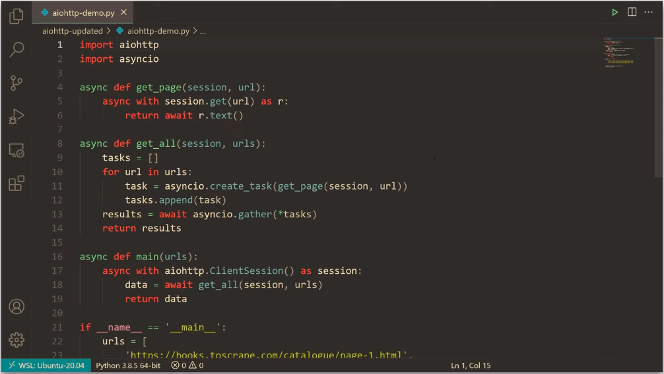

Используем asyncio.gather

Gather - как ни банально с английского собирать. Метод gather собирает коллекцию корутин и запускает их разом (тоже условно конечно). То есть, в отличии от предыдущего случая, мы в цикле создаем корутины, а потом их запускаем.

Было:

[cоздали корутину] -> [запустили корутину] -> [cоздали корутину] -> [запустили корутину] ->

[cоздали корутину] -> [запустили корутину] ->[cоздали корутину] -> [запустили корутину]

А стало:

[cоздали корутину] -> [создали корутину] ->[cоздали корутину] -> [создали корутину] ->

[запустили корутину] -> [запустили корутину] -> [запустили корутину] -> [запустили корутину]

